ПРАВИТЕЛЬСТВО РОССИЙСКОЙ ФЕДЕРАЦИИ
ФЕДЕРАЛЬНОЕ ГОСУДАРСТВЕННОЕ БЮДЖЕТНОЕ ОБРАЗОВАТЕЛЬНОЕ УЧРЕЖДЕНИЕ ВЫСШЕГО ОБРАЗОВАНИЯ
«САНКТ-ПЕТЕРБУРГСКИЙ ГОСУДАРСТВЕННЫЙ УНИВЕРСИТЕТ»

ВЫПУСКНАЯ КВАЛИФИКАЦИОННАЯ РАБОТА
на тему:
Использование интернет-ресурсов при совершенствовании грамматических навыков на среднем этапе обучения английскому языку
основная образовательная программа бакалавриата по направлению подготовки 45.03.02 «Лингвистика»

Исполнитель:
Обучающийся 4 курса
Образовательной программы
«Теория и методика преподавания
иностранных языков и культур (английский язык)»
Профиль: «Теория и методика преподавания
иностранных языков и культур»

очной формы обучения
Куприянова Юлия Денисовна
Научный руководитель:
к.ф.н., доц. Журавлева О.А

Рецензент:
к.ф.н., доц. Пивоварова М. О.

Санкт-Петербург
2018
ОГЛАВЛЕНИЕ
ВВЕДЕНИЕ ………………………………………………………………………....3
ГЛАВА I. ОСНОВНЫЕ ТЕОРЕТИЧЕСКИЕ ПОЛОЖЕНИЯ …………………...7
1.1. Информационно-коммуникационные технологии как составляющая учебного процесса………………………..………………………………………...7
1.2. Компетенция преподавателя иностранного языка в области использования информационно-коммуникационных технологий…………….11
1.3. Использование информационно-коммуникационных технологий для развития грамматических навыков речи………..…………………………….....14
Выводы по Главе I………………………………………………………….……..20
ГЛАВА II. ИСПОЛЬЗОВАНИЕ ИНФОРМАЦИОННО-КОММУНИКАЦИОННЫХ ТЕХНОЛОГИЙ ДЛЯ СОВЕРШЕНСТВОВАНИЯ ГРАММАТИЧЕСКИХ НАВЫКОВ ………………………..........................……22
2.1. Программные требования в области грамматики английского языка в 8 классе средней школы ………………………………………………………..…. 22
2.2. Интернет-ресурсы для совершенствования грамматического навыка речи учащихся 8 класса средней школы…………………………………...……27
Выводы по Главе II………………………………………………………………..36
Заключение ………………………………………...………………………………38
Список использованной литературы ………………………………………….…40
Список источников ………………………………………………………………..42
Список сокращений……………………………………………………………….42

ВВЕДЕНИЕ
Этап развития современного общества характеризуется информационными процессами. Одним из основных направлений процесса информатизации является внедрение новых информационно-технологических средств в систему образования. По мере развития процесса информатизации образования увеличивается объем и содержание учебного материала. Значительные изменения в области образования затронули и обучение иностранному языку в средней школе. В частности, стали внедряться новые информационные технологии, такие как использование в учебном процессе интернет-ресурсов, обучающих компьютерных программ, электронных словарей, проведение онлайн занятий.
В настоящее время существует множество методик, которые используют информационно-коммуникационные технологии (ИКТ) при обучении различным предметам, в частности английскому языку. Отмечается, что использование ИКТ способствует усилению учебной мотивации при изучении иностранных языков и совершенствованию учащимися уже полученных знаний.
Сегодня умение использовать средства вычислительной техники и теле- и интернет-коммуникаций в своем образовательном поле следует рассматривать как критерий общей грамотности, сопоставимый с традиционной трактовкой данного понятия – как уметь читать, писать и считать.
Использование информационно-компьютерных технологий открывает для нас новые возможности в преподавании иностранного языка, так как мы сталкиваемся с новыми формами организации учебного процесса и методами преподавания.
Как для ученика, так и для педагога открываются новые возможности: компьютер берет на себя функцию контроля знаний, помогает сэкономить время на уроке, ярко иллюстрировать материал, показать в динамике трудные для понимания моменты, повторить то, что вызвало у учащихся затруднения, дифференцировать урок в соответствии с индивидуальными особенностями каждого ученика. В настоящее время возможность применения ИКТ при обучении в полном объеме имеет далеко не каждая школа, можно сказать, единичные школы. Мы хотели бы рассмотреть возможность применения ИКТ, как «поддерживающее» средство в рамках традиционных методов преподавания иностранного языка.
Именно внедрение современных технологий в процесс обучения позволяет решить основное противоречие современной системы образования между быстрым темпом приращения знаний в современном мире и ограниченными возможностями их усвоения индивидом. В настоящей работе мы рассматриваем возможность использования информационно-коммуникационных технологий в процессе формирования грамматических навыков речи, которые адаптированы к целям и задачам школьной дисциплины «английский язык» в средней школе и могут помочь в решении ряда вопросов.
Актуальность темы данной работы определяется нуждами средних школ в совершенствовании методических подходов к изучению учащимися английского языка с применением информационно-коммуникационных технологий, с одной стороны, и необходимостью более качественного владения грамматикой английского языка, с другой.
Целью выпускной квалификационной работы является исследование роли использования интернет-ресурсов при совершенствовании грамматических навыков учащихся 8 классов.
В работе решается следующий ряд задач:
- дать определение понятия «информационно-коммуникационные технологии»;
- рассмотреть компетенцию преподавателя в области информационно-коммуникационных технологий на уроках иностранного языка;
- проанализировать средства компьютерной поддержки для совершенствования грамматического навыка речи учащихся 8 класса;
- провести обзор интернет-ресурсов для развития грамматических навыков и показать способы их использования при обучении грамматике английского языка.
Методологической основой работы послужили фундаментальные научные положения психологии и педагогики: принципы дидактики и теории информатизации и управления образованием (Б.С. Гершунский, Г.М. Клейман), ведущие психолого-педагогические теории обучения (Л.С. Выготский, П.Я. Гальперин, И.Я. Зимняя, А.А. Леонгьев), методики преподавания иностранных языков (И.Л. Бим, Н.И. Гез, М.Л. Вайсбурд, А.А. Миролюбов, И.В. Рахманов, А.Н. Щукин), принципы технологизации обучения (С.И. Архангельский, В.П. Беспалько, К. Маклин).
Практическая значимость исследования состоит в возможности использования его результатов в разработке учебно-методических комплексов и в качестве дополнительного материала для учителей 8-х классов средних школ.
В работе использовались следующие методы исследования: анализ педагогической, методической, психолого-педагогической литературы, анализ содержания учебных программ по английскому языку для 8-х классов и системно-структурный анализ учебного материала, анализ интернет-ресурсов, предлагающих различные грамматические упражнения.
Структура работы определяется целями и задачами, поставленными в работе. Дипломная работа, общим объемом 42 страницы, состоит из введения, двух глав с выводами к каждой из них, заключения, списка использованной литературы, списка источников и списка сокращений.
Во Введении обосновывается выбор темы, её актуальность, определяются основные цели и задачи исследования.
Первая глава посвящена аналитическому обзору литературы по теме дипломной работы. Особое внимание в главе уделяется рассмотрению информационно-коммуникационных технологий и компетенции преподавателя в данной области.
Вторая глава посвящена изучению программных требований в области грамматики английского языка для учащихся 8 классов средней школы и анализу интернет-ресурсов, которые могут быть использованы как база для совершенствования грамматических навыков.
В Заключении излагаются основные результаты и подводятся общие итоги исследования.

ГЛАВА I. ОСНОВНЫЕ ТЕОРЕТИЧЕСКИЕ ПОЛОЖЕНИЯ
1.1. Информационно-коммуникационные технологии как составляющая учебного процесса
Под термином «информационно-коммуникационные технологии» (далее ИКТ) Е.В. Клоков и А.В. Денисов понимают «широкий спектр цифровых технологий, используемых для создания, передачи и распространения информации и оказания услуг (компьютерное оборудование, программное обеспечение, телефонные линии, сотовая связь, электронная почта, сотовые и спутниковые технологии, сети беспроводной и кабельной связи, мультимедийные средства, а также Интернет)» [Клоков, Денисов, 2006: 30].
Самыми часто используемыми элементами ИКТ в учебном процессе являются:
- электронные учебники и пособия, демонстрируемые с помощью компьютера и мультимедийного проекта, интерактивной доски;
- электронные энциклопедии, справочники, словари;
- образовательные ресурсы Интернета;
- DVD и CD диски с картинками, иллюстрациями, видео и аудио файлами;
- видео и аудиотехника;
- интерактивные конференции и конкурсы;
- материалы для дистанционного обучения;
- научно-исследовательские работы и проекты;
- дистанционное обучение.
Информационные технологии рассматриваются в трех аспектах: как предмет изучения, как средство обучения и как инструмент автоматизации учебной деятельности, то есть в парадигме системного подхода. Системный подход представляет собой технологизацию учебного процесса, то есть оснащение каждого рабочего места ученика компьютером, имеющим связь с рабочим местом учителя. В ходе такого урока применяются электронные учебные пособия, осуществляется интерактивное общение учителя и ученика посредством компьютера и/или проектора; ведется электронный классный журнал; электронный мониторинг учебного процесса; также возможным является дистанционное обучение школьников.
Технологизация учебного процесса способствуют обеспечению высокой степени дифференциации обучения (почти индивидуализации); повышению объема выполняемой работы на уроке; усовершенствованию контроля знаний; формированию навыков подлинно исследовательской деятельности; обеспечению доступа к различным справочным системам, электронным библиотекам, другим информационным ресурсам. И как естественное следствие всех этих составляющих - повышение качества знаний учащихся.
Наличие компьютера и принтера позволяет создавать раздаточные материалы быстрее и эффективнее по сравнению с написанием заданий на доске или на карточках. Более того, на большом количестве сайтов содержится в открытом доступе множество готовых печатных пособий, а иногда даже полноценных уроков на определенную тему, что несомненно является хорошим подспорьем для учителя. Однако есть в этом и определенные трудности. Во-первых, чтобы обеспечить класс дидактическим или раздаточным материалом, требуется приобрести большое количество экземпляров, что не всегда технически возможно. Во-вторых, готовый материал всегда навязывает учителю определенную структуру и содержание, в связи с чем может возникнуть необходимость коррекции заданий, их уровня, количества и т.п.
Ещё один из способов использования ИКТ на уроке английского языка – это тестирование. Тестирование — это исследовательский метод, который позволяет выявить уровень знаний, умений и навыков, способностей и других качеств личности, а также их соответствие определенным нормам путем анализа способов выполнения испытуемым ряда специальных заданий. Такие задания принято называть тестами. Тест — это стандартизированное задание или особым образом связанные между собой задания, которые позволяют исследователю диагностировать меру выраженности исследуемого свойства у испытуемого, его психологические характеристики, а также отношение к тем или иным объектам [Мельникова, 1986: 122-126]. В результате тестирования обычно получают некоторую количественную характеристику, показывающую меру выраженности исследуемой особенности у личности. Она должна быть соотносима с установленными для данной категории испытуемых нормами. Значит, с помощью тестирования можно определить имеющийся уровень развития некоторого свойства в объекте исследования и сравнить его с эталоном или с развитием этого качества у испытуемого в более ранний период [Загвязинский, Атаханов, 2005:118].
В настоящее время учитель с помощью интернет-источников может провести текущее, итоговое или общее тестирование. Данные виды проверки знаний учащихся очень эффективны, так как они укрепляют обратную связь в системе «учитель – ученик». Тестовые программы позволяют быстро оценить результат работы, точно определить темы, в которых имеются пробелы в знаниях учащихся, тем самым позволив учителю значительно сократить время на проверку и анализ работ [Данильчук, 2002].
Самый популярный способ внедрения ИКТ в учебный процесс — это использование компьютера с целью демонстрации. В качестве программного обеспечения используются материалы готовых программных продуктов, содержащих большой объём фото-, видео-, аудио- информации по различным темам. Согласно исследованию Л. С. Выготского, школьники на среднем этапе обучения имеют наглядно-образное мышление, поэтому знания, которые учитель доносит до учеников, можно представлять не только вербально в виде слов, лекций, формул, записей, диалога, но и невербально: в виде наглядных изображений, видеороликов, графиков, таблиц, иллюстраций, анимаций, схем [Выготский, 2001: 201]. Прежде всего, это способствует повышению интереса учащихся к такому уроку.
Многие психологи отмечают, что дети информационного общества – это дети экранной динамичной информации. Информация на экране монитора, проектора или телевизора воспринимается ими лучше, чем печатная книжная информация. И учитель при подготовке к уроку должен учитывать данный фактор [Шевченко, 1999; Рабардель, 1999]. С помощью компьютера, колонок, проектора педагог имеет возможность сделать урок живым и красочным.
Использование ИКТ на уроке позволяет рационально организовать рабочее время учителя и учеников на уроке, так как учителю, например, не потребуется развешивать иллюстрации или менять демонстрируемый материал. Проверка тестовых работ с помощью ИКТ выполняется сразу, что позволяет учителю на этом же уроке разобрать ошибки и понять, остались ли у учащихся пробелы в знаниях или можно переходить к следующей теме. Время, сэкономленное на уроке, может использоваться для увеличения объема информации или тренировочных упражнений.
Сегодня компьютерные технологии можно считать тем новым способом передачи знаний, который соответствует качественно новому содержанию обучения и развития ребенка. Этот способ позволяет ребенку с интересом учиться, находить источники информации, воспитывает самостоятельность и ответственность при получении новых знаний.
Исходя из изложенного выше, можно сказать, что сегодня преподаватель имеет возможность качественно изменить процесс обучения и воспитания: информационно-коммуникационные технологии облегчают творческую работу учителя, помогают совершенствовать, накапливать и развивать свои педагогические находки, а также формировать у обучающихся образовательные компетенции, совершенствовать навыки работы с информацией, реализовать творческие возможности, увеличивать долю самостоятельной работы учащихся, повышать темп урока [Талызина, 2003: 73].
Внедрение информационно-коммуникационных технологий позволяет эффективно реализовать возможности новых педагогических технологий личностно-ориентированного обучения: уровневые дифференциации, коллективные способы обучения, проектирования, дистанционное обучение, разноуровневое обучение, модульное обучения, в основе которых лежат вариативные условия, которые поспособствуют реализации способностей и возможностей каждого отдельного ученика и созданию адаптивной образовательную среды [Беспалько, 2002: 251-254].
Использование ИКТ в иноязычном образовании позволяет создавать реальную языковую среду для формирования коммуникативных навыков и умений. В свою очередь, это направление сформировало проектную методологию образования, которая в современных условиях представляется магистральной линией развития содержания и методов образовательных программ [Уваров, 1994:3-9].
Проектный метод на основе ИКТ широко используется в российском образовании, начиная с ранних дней развития Интернет в России [Уваров, 1996: 3]. Этот вид коммуникации продолжает играть важную роль, несмотря на развитие синхронных и мультимедийных технологий. Сочетание активных методов обучения, с интерактивной обучающей средой и компьютерно-опосредованной коммуникацией, например, Веб, электронная почта и чат, позволяют продвинуться в направлении решения таких проблем как:
• мотивация использования полученных знаний на практике,
• обучение иностранному языку вне языкового окружения,
• информационная и компьютерная грамотность,
• адекватная межкультурная коммуникация.

1.2. Компетенция преподавателя иностранного языка в области использования информационно-коммуникационных технологий
Компетенцию преподавателя в области использования ИКТ можно рассматривать как совокупность его компьютерной грамотности и компетентности в области информационных технологий.
Разграничение двух понятий − «компетенция» и «компетентность» − базируется на утверждении основоположника термина «компетенция» Н. Хомского, который доказывал следующее: «Мы проводим фундаментальное различие между компетенцией (знанием своего языка говорящим – слушающим) и употреблением (реальным использованием языка в конкретной ситуации)» [Хомский, 1972: 9]. Именно употребление, по мнению ученого, есть проявление компетенции в различных видах деятельности, связанное с мышлением и опытом человека. Такое употребление приобретенных знаний, навыков, умений с 60-х гг. прошлого столетия стали называть компетентностью, а подобное разграничение двух терминов получило поддержку в трудах многих ученых [Зимняя, 2011; Хуторской, 2005].
С учетом вышесказанного, компетенцию преподавателя в области использования информационных технологий можно трактовать как совокупность знаний о современных ИКТ, включая способы создания и использования учебных интернет-ресурсов, социальных сервисов и педагогических технологий при обучении иностранному языку и культуре страны изучаемого языка. Компетентность же учителя иностранного языка в области ИКТ заключается в способности и умении использовать интернет-ресурсы, социальные сервисы и другие педагогические технологии с целью формирования языковых навыков и развития речевых умений (коммуникативной компетенции) при обучении иностранному языку и культуре страны изучаемого языка.
Обобщение существующего опыта использования интернет-ресурсов в учебном процессе на занятиях по иностранному языку дает возможность следующим образом охарактеризовать знания, навыки, умения, которыми должен владеть преподаватель иностранного языка в области ИКТ:
- знания:
1) основных поисковых систем и общих правил поиска и отбора информации в сети Интернет для учебных целей;
2) критериев оценки и отбора из сети интернет информации для учебных целей;
3) структуры и содержания учебных интернет-технологий и их методического потенциала;
4) информационно-справочных ресурсов сети Интернет (сетевые энциклопедии, словари, переводчики);
5) основных видов сетевых тестов для контроля и самоконтроля успеваемости учащихся;
6) основных педагогических технологий организации сетевого взаимодействия между участниками образовательного процесса;
- навыки/умения:
- осуществлять поиск и отбор интернет-ресурсов для учебных целей;
- производить оценку получаемой из сети Интернет информации;
- создавать авторские учебные программы и использовать их в учебном процессе;
- использовать средства синхронной и асинхронной интернет-коммуникации в обучении иностранному языку и культуре страны изучаемого языка (электронно-почтовая группа, веб форум, чат);
- использовать лингвистический корпус и информационно-справочные ресурсы сети Интернет для формирования языковой и коммуникативной компетенции;
- использовать сетевые тесты для контроля и самоконтроля успеваемости учащихся;
- организовывать взаимодействие между участниками образовательного процесса посредством ИКТ [Щукин, 2017: 213-214].
Впервые попытка определить содержание обучения в области ИКТ применительно к работе учителя иностранного языка была предпринята П. В. Сысоевым, однако описание такого содержания до сих пор остается открытым для своего совершенствования. По мнению П.В Сысоева, современные ИКТ создают дидактические уникальные условия для выстраивания индивидуальных образовательных траекторий обучающихся. При выстраивании индивидуальной образовательной траектории обучения языку посредством данных ИКТ обучающимся можно предоставить следующий выбор:
1) работать индивидуально или в группе;
2) создавать «продукт» (например, текст) в письменной форме (на сервере Вики- или блогов) или устной форме (на сервере подкастов);
3) контроль развития соответствующих умений осуществляется лишь преподавателем или преподавателем и одноклассниками;
4) сроки проведения и представления результатов проекта (от двух недель до четверти или семестра) и т.п.
Вариантов выстраивания индивидуальной образовательной траектории на основе использования ИКТ в обучении иностранному языку может быть много [Сысоев, Евстигнеев, 2010: 127-128]. Очевидно, что ИКТ дидактически значительно расширяют возможности образования.
В последнее время научные исследования и публикации, рассматривающие опыт работы учителей и методистов, свидетельствует о том, что эффективность обучения иностранным языкам может быть существенно повышена за счет внедрения новых педагогических технологий, в частности, информационно-коммуникационных технологий.

1.3. Использование информационно-коммуникационных технологий для развития грамматических навыков речи
Основной целью обучения грамматике является развитие навыков и умений построения грамматически правильной речи на иностранном языке.
В содержание обучения грамматическому материалу входит развитие следующих навыков:
- выбор структуры типового предложения, адекватной замыслу говорящего и соотносящейся с ситуацией;
- оформление говорящим отобранных слов для заполнения типового предложения соответственно нормам изучаемого языка;
- выбор служебных слов и правильное сочетание их со знаменательными словами [Копылова, Воронина, 2003: 12].
Грамматический навык − автоматизированный компонент сознательно выполняемой речевой деятельности, обеспечивающий правильное (безошибочное) употребление грамматической формы в речи. Владение этим навыком означает способность производить речевое действие по выбору модели, адекватной речевой задаче в конкретной ситуации общения, и осуществлять правильное оформление речевой единицы с соблюдением норм языка. В состав грамматического навыка входят: морфологические навыки (правильное употребление в речи грамматических явлений на морфологическом уровне), синтаксические навыки (правильного расположения слов в предложениях всех типов; это навыки владения синтаксическими схемами предложений), графические навыки (правильного употребления букв на письме), орфографические навыки (навыки безошибочного письма, а применительно к профессии учителя русского или иностранного языка и умение исправлять ошибки в речи других). Основными качествами грамматического навыка следует считать автоматизм, безошибочность выполнения, сознательность, низкий уровень напряженности выполнения действия [Пассов, 1998: 84].
При обучении грамматике, как и при работе с другими аспектами языка, учебный процесс проходит в три этапа: ознакомление и первичное закрепление, тренировка, применение изучаемого материала с выходом в речь. Однако третий этап при работе над грамматическими навыками в школе опускается, при этом игнорируется коммуникативный характер отработки грамматических структур [Рогова и др., 1991: 51].
Многими методистами отмечается, что не все грамматические упражнения должны иметь подлинно коммуникативный характер. Очевидно, что тренировочный характер упражнений не исключает содержательную, речевую социокультурную ценность заданий. Уровень сформированности грамматических навыков предполагает, в первую очередь, реализацию грамматических правил в процессе речевого взаимодействия, а не формальное знание их.
Отечественными и зарубежными методистами в разработке обсуждаемой проблемы используются различные термины: usage (усвоение норм употребления; использование языка в искусственных ситуациях в тренировочных упражнениях с целью повторения структур и моделей), use (реальное использование; использование языка речевого общения/взаимодействия), drill (тренировка; использование тренировочных упражнений, закрепление языкового материала путем повторения, изменения и трансформирования моделей), meaningful drill (тренировочные упражнения, имеющие смысловую значимость для обучаемых; частое повторение моделей и структур с учетом их смысловой значимости при высокой мотивации учащихся), controlled exercises (тренировочные упражнения; упражнения с жесткой установкой, заданным механизмом вьшолнения), guided exercises (тренировочные упражнения условно-коммуникативного характера; помимо установки даются советы и разъяснения, как это упражнение выполнять) [Sysoyev, 1999; Dudeney, 2000; Соловова, 2002].
По мнению некоторых специалистов, следует отметить, что реальными путями решения проблем, связанных с огромным объемом учебного материала, подлежащего усвоению и контролю, а также с дифференциацией обучения, являются интенсификация и индивидуализация обучения, осуществляемые в трех направлениях:
• разработка новых методов и приемов обучения;
• внедрение новых форм организации учебного процесса (с учетом требования повышения удельного веса самостоятельной работы учащихся);
• более интенсивное применение технических средств обучения в практике обучения, в том числе компьютерной техники [Власова и др., 1990: 48-49].
В методической литературе нашли отражение пути решения обучения формальной и содержательной сторонам речи: поэтапное последовательное овладение материалом в условиях комплексной организации. Первый этап − структурно-тематический, когда учащиеся овладевают новым грамматическим материалом (структурами и морфологическими формами) на базе ранее изученной, тематически связанной лексики. Второй этап − тематически-структурный, где главное внимание уделяется новой лексике по теме на основе усвоенных ранее структур. Третий − межтемный этап, где создаются условия для творческой и правильной переработки ранее усвоенного и изучаемого лексического и грамматического материала в устной и письменной речи по межтемным ситуациям общения.
Методистами выделяются четыре основных этапа работы над грамматическим материалом [Гез и др., 1982: 188]:
1. Этап введения нового грамматического материала − презентации грамматических явлений и создание ориентировочной основы для последующего формирования навыка.
2. Формирование речевых грамматических навыков путем их автоматизации в устной речи.
3. Включение речевых навыков в разные виды речи.
4. Развитие речевых умений.
На этапе введения нового грамматического материала основной целью является создание ориентировочной основы для последующего формирования навыка в процессе: 1) презентации его в устной и письменной речи (речевом образце, речевом микроконтексте) с целью демонстрации его коммуникативной функции; 2) ознакомления со способами образования (если новое явление сложно по образованию), со значением и сферой его употребления; 3) первичного выполнения действий, включающих данное явление, по образцу без правила, либо по образцу и правилу.
На втором этапе формирования речевых грамматических навыков происходит автоматизация грамматических действий, без которых невозможно создание навыка. Тренировка грамматических явлений приобретает речевой характер, учитывающий трудности, вызванные интерферирующим воздействием соответствующих навыков родного языка, и особенности формирования навыков в школьных условиях. Проблемы ограниченности языковой среды и дефицита речевой практики в современных условиях информационного общества могут быть успешно преодолены с помощью компьютерных обучающих программ интерактивного взаимодействия с аутентичным языковым материалом.
Этот этап подразделяется на два взаимосвязанных периода. Первый из них − период стереотипизации речевых грамматических действий с целью создания достаточно автоматизированных и прочных (стабильных) речевых связей между грамматической формой и ее функцией в речи. Установление этих связей происходит через достаточно частое употребление тренируемого явления в однотипных речевых ситуациях, в той или иной степени изолированной от других грамматических явлений, с которыми учащиеся уже знакомы и которыми неплохо владеют. Они не вызывают у них дополнительных трудностей, а, значит, и ошибок. Стереотипизация происходит путем аналогизации речевых грамматических действий. На этом этапе основным типом упражнений являются условно-речевые ситуативные однотипные. Здесь происходит перенос речевых действий в сходные речевые ситуации.
Второй период этапа автоматизации заключается в формировании лабильных качеств речевого грамматического навыка в вариативных условиях речевой тренировки с опорой на варьируемые в определенных пределах ситуативные условные грамматически направленные и подлинно речевые упражнения. Этот заключительный период по формированию речевых навыков переходит в третий этап − включения навыка тренируемого грамматического явления в речевые умения монологического и диалогического говорения.
Таким образом, компьютер помогает реализовать различные формы межличностного опосредованного общения на всех этапах формирования навыков, например, устная контактная коммуникация (телеконференции) и письменная дистантная коммуникация (электронная почта), индивидуальное общение (личная переписка) и групповое (доска объявлений).
На этапе развития речевых умений особую важность приобретают языковые, условно-речевые и подлинно речевые упражнения, так как в них формируются, развиваются и совершенствуются речевые навыки и умения.
Из вышеизложенного следует, что к настоящему моменту созданы благоприятные условия для иноязычного образования, а также разработаны теоретические основы обучения активной и рецептивной грамматике, куда органичной частью входят не только психологические, лингвистические и методические основания, но и теория создания средств обучения разной сложности и методика их применения. Все это во многом продвинуло решение проблем оптимизации и эффективности процесса обучения иностранным языкам [Жинкин, 1970].

Выводы по Главе I
Первая глава дипломного сочинения посвящена рассмотрению информационно-коммуникационных технологий и компетенции преподавателя в данной области.
Под информационно-коммуникационными технологиями мы понимаем совокупность методов, устройств и процессов, используемых в образовательном процессе для сбора, обработки и распространения информации, которые осуществляются с применением устройств вычислительной техники и средств телекоммуникации.
ИКТ применяются следующим образом: для подготовки печатных раздаточных материалов (самостоятельных, контрольных работ, дидактических карточек, картинок, опорных схем для индивидуальной работы); как мультимедийное сопровождение урока (презентации, аудиозаписи, учебные видеоролики); как и компьютерное тестирование на уроке.
C помощью ИКТ на современном этапе реализуется принцип наглядности обучения. Анимация, видеоизображение, звук делают изучаемые события и явления более наглядными, а, значит, и доступными, таким образом превращая процесс обучения в более комфортный для ученика.
С методической стороны ИКТ направлены на совершенствование форм и методов процесса обучения. Использование ИКТ в процессе обучения в средней школе существенно расширяют возможности учителя по индивидуализации обучения, позволяя составить план обучения, который будет максимально адаптирован к индивидуальным особенностям учащихся. Также использование современных технологий при обучении английскому языку позволяет активизировать познавательную деятельность вне аудитории.
Информационно-коммуникационные технологии могут быть использованы для формирования и развития грамматических навыков учащихся, изучающих иностранный язык.
Под грамматическим навыком мы понимаем автоматизированный компонент сознательно выполняемой речевой деятельности, обеспечивающий правильное употребление грамматической формы в речи. Формирование грамматического навыка происходит в три этапа:
- стереотипизация речевых грамматических действий с целью создания достаточно автоматизированных и прочных (стабильных) речевых связей между грамматической формой и ее функцией в речи;
- формирование лабильных качеств речевого грамматического навыка в вариативных условиях речевой тренировки с опорой на ситуативные условные грамматически направленные и подлинно речевые упражнения;
- включение навыка тренируемого грамматического явления в речевые умения монологического и диалогического говорения.
Использование ИКТ может иметь место на любом этапе формирования грамматических навыков учащихся и проходить в разных формах.

ГЛАВА II. ИСПОЛЬЗОВАНИЕ ИНФОРМАЦИОННО-КОММУНИКАЦИОННЫХ ТЕХНОЛОГИЙ ДЛЯ СОВЕРШЕНСТВОВАНИЯ ГРАММАТИЧЕСКИХ НАВЫКОВ
2.1. Программные требования по английскому языку в области грамматики английского языка в 8 классе средней школы
В соответствии с Государственным образовательным стандартом программа 8 класса направлена на достижение следующих целей:
- развитие иноязычной коммуникативной компетенции в совокупности её составляющих – речевой, языковой, социокультурной, компенсаторной и учебно-познавательной:
- речевая компетенция – развитие коммуникативных умений в 4 основных видах речевой деятельности (говорение, аудирование, чтение, письмо);
- языковая компетенция – овладение новыми языковыми средствами (фонетическими, орфографическими, лексическими, грамматическими) в соответствии с темами, сферами и ситуациями общения, отобранными для основной школы; освоение знаний о языковых явлениях изучаемого языка, разных способах выражения мысли о родном и изучаемом языке;
- социокультурная компетенция – приобщение учащихся к культуре, традициям и реалиям страны/стран изучаемого языка в рамках тем, сфер и ситуаций общения, отвечающих опыту, интересам, психологическим особенностям учащихся основной школы; формирование умения представлять свою страну, ее культуру в условиях иноязычного межкультурного общения;
- компенсаторная компетенция – развитие умений выходить из положения в условиях дефицита языковых средств при получении и передаче информации;
- учебно-познавательная компетенция – дальнейшее развитие общих и специальных учебных умений; ознакомление с доступными учащимся способами и приемами самостоятельного изучения языков и культур, в том числе с использованием новых информационных технологий;
- развитие и воспитание понимания у школьников важности изучения иностранного языка в современном мире и потребности пользоваться им как средством общения, познания, самореализации и социальной адаптации; воспитание качеств гражданина, патриота;
- развитие национального самосознания, стремления к взаимопониманию между людьми разных сообществ, толерантного отношения к проявлениям иной культуры [Государственная программа по английскому языку…, 2013].
Более подробно опишем требования к языковой компетенции учащихся, а именно грамматической стороне речи на английском языке.
В 8 классе школьники учатся употреблять в речи:
– определенный артикль с уникальными объектами, с новыми географическими названиями; нулевой, неопределенный и определенный артикли во всех изученных ранее случаях употребления с опорой на их систематизацию;
– неисчисляемые существительные; а также обобщают и систематизируют знания о суффиксах существительных;
– неопределенные местоимения и их производные: somebody (anybody, nobody, everybody), something (anything, nothing, everything), а также систематизируют изученные случаи употребления возвратных местоимений (myself, yourself, herself, himself, ourselves, yourselves, themselves);
– числительные для обозначения дат и больших чисел;
– конструкции типа have / has always dreamed of doing something; make somebody do something, ask / want / tell somebody to do something; устойчивые словосочетания с глаголами do и make; be / get used to something; некоторые новые фразовые глаголы; конструкции типа I saw Ann buy the flowers;
– слова, словосочетания с формами на -ing без различения их функций (герундий, причастие настоящего времени, отглагольное существительное);
– глагольные формы в Past Continuous Tense; present Perfect and Present Perfect Continuous c for и since: I have always read books about space travels since I was a kid. It has been raining for two hours; глагольные формы в Future Continuous, Past Perfect Passive;
– косвенную речь в утвердительных, отрицательных и вопросительных предложениях в настоящем и прошедшем времени: She told me that she would phone me. My neighbour asked me not to turn the page over. She wondered if I would come to the party. He asked me why I was sad that day;
– сложноподчиненные предложения с Conditional I (If + Present Simple + Future Simple), Conditional II (If + Past Simple + would + infinitive): If you come in time, you will meet our English friends. If I were rich, I would help endangered animals;
– сложноподчиненные предложения с Conditional III (If + Past Perfect + would have + infinitive): If people hadn’t polluted the planet, many species of animals wouldn’t have disappeared;
– Conditional II и Conditional III в сложных комбинированных предложениях: If we thought about our future, we wouldn’t have cut down forests, If he had phoned her yesterday, she would be able to continue the research now;
– сложноподчиненные предложения с союзами whoever, whatever, however, whenever.
Систематизируется изученный материал:
– видовременные формы действительного (Past Continuous, Past Perfect, Present Perfect, Present Perfect Continuous, Future-in-the-Past) и страдательного (Present, Past, Future Simple in Passive Voice) залогов и сравнение употребления;
– модальные глаголы (can, could, may, must, might, shall, should, would) и их эквиваленты (be able to, have to, need to / not need to);
– безличные предложения с It’s…; It’s cold. It’s time to go home. It’s interesting. It takes me ten minutes to get to school;
– типы вопросительных предложений и вопросительные слова;
– придаточные определительные с союзами that / which / who: The flowers that you gave to Ann were beautiful. The book which I bought yesterday isn’t very interesting. Do you know the people who live next door?
Нами были проанализированы 2 наиболее популярных в настоящее время учебника для 8 класса общеобразовательной школы:
- Учебник по английскому языку “Spotlight” 8 класс (Ю.Е. Ваулина, Дж. Дули, О.Е. Подоляко, В. Эванс, 2012 год).
УМК “Spotlight” для 8 класса состоит из следующих компонентов:
- Учебник;
- Рабочая тетрадь;
- Книга для учителя;
- Языковой портфель;
- Книга для чтения с CD;
- Контрольные задания;
- Аудиоприложение к контрольным заданиям;
- Аудиокурсы для занятий в классе и дома
- Авторские и рабочие программы;
- Электронное приложение к учебнику с аудиокурсом для самостоятельных занятий дома ("Просвещение"-ABBYY).
- Учебник по английскому языку “Enjoy English” 8 класс (М.З. Биболетова, Н.Н. Трубанева, 2013 год)
УМК “Enjoy English” для 8 класса состоит из следующих компонентов:
  - Учебник;
  - Рабочая тетрадь;
  - Книга для учителя;
  - Аудиоприложение (CD-MP3)
Как показал анализ грамматических тем в вышеприведенных учебниках, учащиеся должны усвоить следующий материал:
- безличные предложения с It's;
- видовременные формы глаголов в Present, Past, Future Simple;
- артикль the с уникальными объектами, the с географическими названиями;
- глаголы в форме Past Continuous; глаголы в форме Present Perfect, Present Perfect Continuous; глаголы в форме Past Simple, Past Continuous (повторение); глаголы в форме Past Perfect;
- глаголы в форме Past Perfect;
- предлоги since/for;
- степени сравнения прилагательных;
- словообразование (суффиксы -tion, -al, -less, префиксы dis-, mis-);
- условные предложения нереального характера; комбинированные предложения с нереальным условием; предложения с нереальным условием;
- структура be (get) used to;
- аббревиатуры;
- неисчисляемые существительные;
- сложноподчиненные предложения с союзами who, that, which; сложноподчиненные предложения с союзами whatever, wherever, whenever, whoever, however;
- словосочетания с формами на –ing;
- косвенная речь в настоящем и прошедшем времени;
- passive voice (повторение);
- конструкции с инфинитивом (make smb.do smth; ask smb. to do smth);
- устойчивые словосочетания с глаголами do и make.
Обобщая приведенные выше данные, можно сделать вывод, что в проанализированных нами учебниках содержатся не все темы, прописанные в государственном стандарте обучения.
Например, в данных учебниках отсутствуют такие темы для изучения, как:
– неопределенные местоимения и их производные: somebody (anybody, nobody, everybody), something (anything, nothing, everything), а также случаи употребления возвратных местоимений (myself, yourself, herself, himself, ourselves, yourselves, themselves);
– числительные для обозначения дат и больших чисел.
Также отсутствуют такие темы для повторения и систематизации, как:
– модальные глаголы (can, could, may, must, might, shall, should, would) и их эквиваленты (be able to, have to, need to / not need to);
– типы вопросительных предложений и вопросительные слова.
В связи с тем, что в скором времени учащимся 9 классов для получения аттестата нужно будет сдавать английский язык в обязательном порядке в формате ОГЭ, где данные грамматические темы широко используются, они должны быть изучены и систематизированы наравне с другими грамматическими темами для успешной сдачи итогового экзамена. Однако, так как количество часов английского языка ограничено, учитель не сможет уложиться в календарный план, если добавит дополнительные темы к изучению. Одним из выходов в данной ситуации мы считаем самостоятельное изучение и повторение знаний по необходимым темам с помощью интернет-ресурсов, которые педагог может посоветовать своим учащимся в качестве дополнительных источников информации. В следующей главе мы представим список интернет-источников и проанализируем, в каких случаях они могут быть полезны современному учителю английского языка.

2.2. Интернет-ресурсы для совершенствования грамматического навыка речи учащихся 8 класса средней школы
Приведем несколько интернет-сайтов, которыми могут воспользоваться как учителя, так и сами учащиеся для получения необходимых знаний, повторения соответствующих грамматических тем, подготовки к сдаче экзамена.
1) Сайт Macmillan Dictionary [http://www.macmillandictionary.com/ learn/realgrammar.html].
Материалы данного сайта рассчитаны на детализированное изучение английского языка и больше подойдут ученикам с уровнем B1-B2 или выше. Интересная форма подачи материала в виде игр, головоломок, видеоуроков будет увлекательна как для подростков, так и для взрослых. Грамматические разделы ориентированы в первую очередь на введение и закрепление материала.
Данный ресурс может быть использован во время урока для введения нового грамматического материала, а также для его закрепления в самостоятельной работе учащихся.
На сайте представлено большое количество видеоматериалов с объяснением грамматических правил (например, разницы между глаголами may и can, особенности использования предлогов и местоимений). Каждое правило сопровождается видеоуроком и соответствующей записью в блоге. Кроме того, на сайте можно найти небольшие онлайн-тесты, проверяющие знания форм неправильных глаголов и фразовые глаголы.
Материалы направлены на формирование языкового навыка, который будет использоваться и в рецептивных, и в продуктивных видах речевой деятельности.
- Сайт Learn English Feel Good [http://www.learnenglishfeelgood.com/esl-english-grammar-exercises.html].
Целевой аудиторией данного сайта могут быть ученики разных возрастных категорий и с любым уровнем владения языком от A1 до C1. Материалы могут быть использованы для работы в классе, а также для самостоятельной работы дома с целью отработки грамматического материала.
Все задания разделены по группам в соответствии с тренируемым разделом грамматики и уровнем владения языком и направлены на формирование языкового навыка.
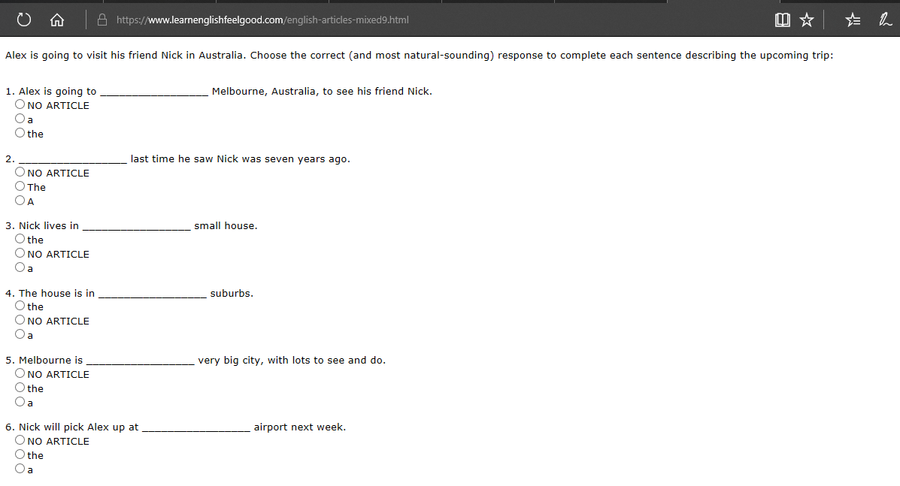
- Сайт English Exercises [http://www.englishexercises.org/].
Целевая аудитория данного сайта – ученики разных уровней от Elementary до Advanced в возрасте от 3 до 14+ лет. Материалы сайта могут быть использованы как во время урока, так и в самостоятельной/домашней работе с целью тренировки пройденного грамматического материала.
На сайте собрано большое количество упражнений по разнообразным грамматическим (а также лексическим) темам, ориентированных на определенный возраст и уровень учащихся. На главной странице сайта возможно произвести поиск по уровню владения языком и по конкретной грамматической теме.
Все представленные на сайте упражнения являются языковыми и направлены на формирование языкового навыка. Упражнения способствуют сознательному усвоению грамматических правил и глубокому проникновению в их суть.

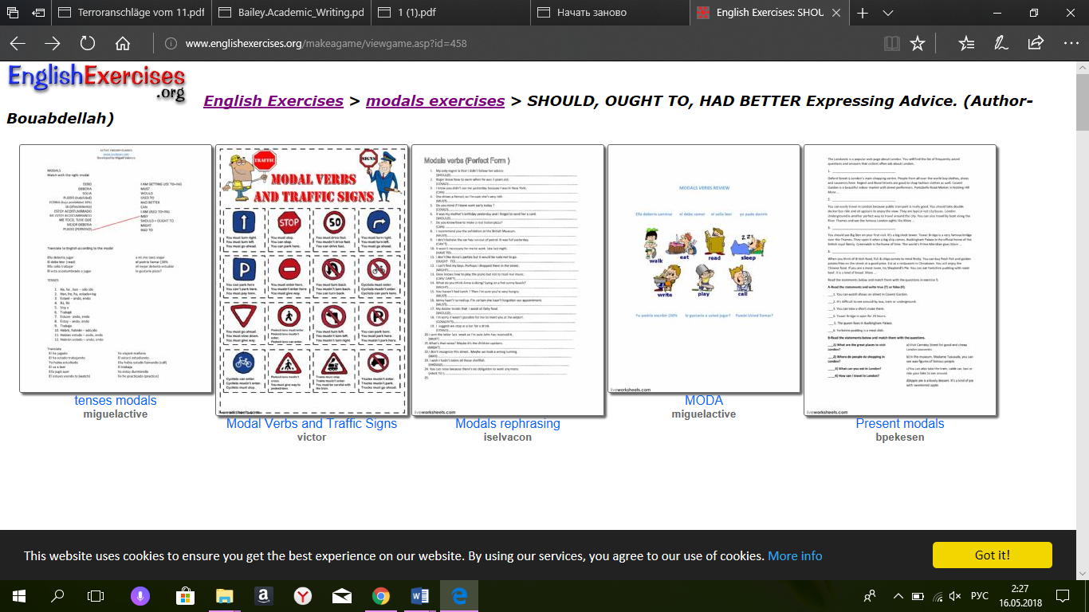
4) Сайт Voanews [https://learningenglish.voanews.com/a/lets-learn-english-lesson-29-a-long-time-ago/3509519.html].
Раздел Everyday grammar может быть использован при обучении студентов всех уровней. Материалы могут быть применены непосредственно во время урока с целью введения грамматического материала, его объяснения и систематизации. Упражнения не прилагаются.
В отдельных статьях уделяется внимание какому-либо грамматическому явлению или трудности, а также приводятся объяснения и примеры. В некоторых случаях материал снабжен аудио и видео.
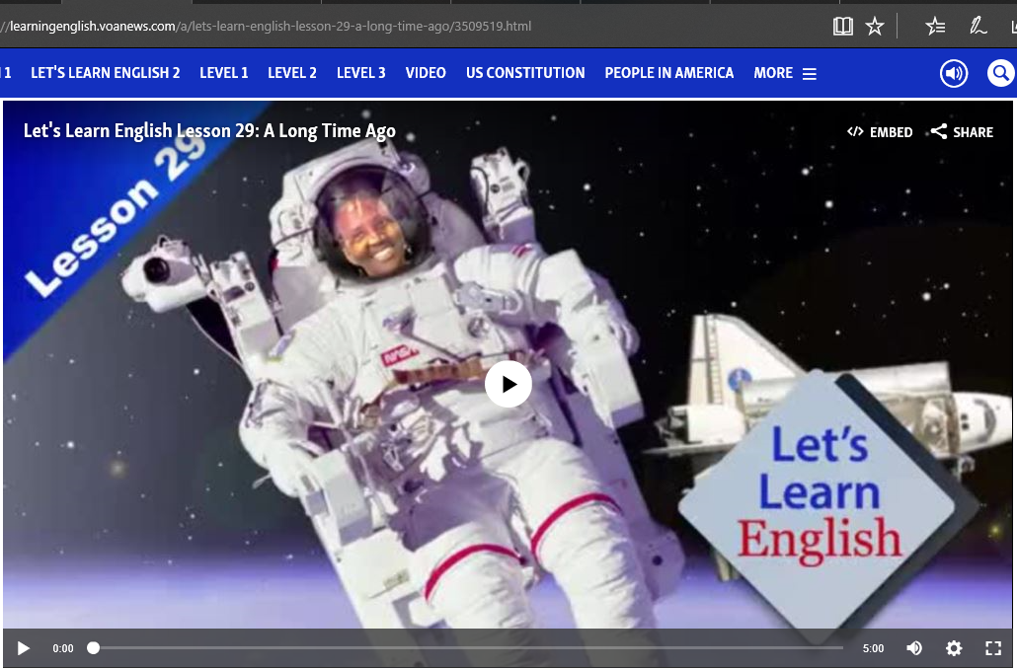
Например, под данным видео поясняется, что во время его просмотра ученики повторяют времена группы Past, употребление конструкций use to, be/get used to и вспоминают построение разделительного вопроса.
5) Сайт Perfect English Grammar [http://www.perfect-english-grammar.com/].
Материалы данного сайта можно использовать при обучении на уровнях B1-B2 с целью введения, систематизации и тренировки грамматического материала. Можно использовать как в аудиторной учебной деятельности, так и для самостоятельной / домашней работы.
Грамматические правила и явления даны в меню слева. Каждый раздел сопровождается объяснениями, как и для чего используется та или иная грамматическая форма, а также упражнениями на закрепление изученного материала. Каждое упражнение можно делать онлайн, а также скачать в формате pdf.
На сайте представлены исключительно языковые упражнения (в основном трансформационные и подстановочные).
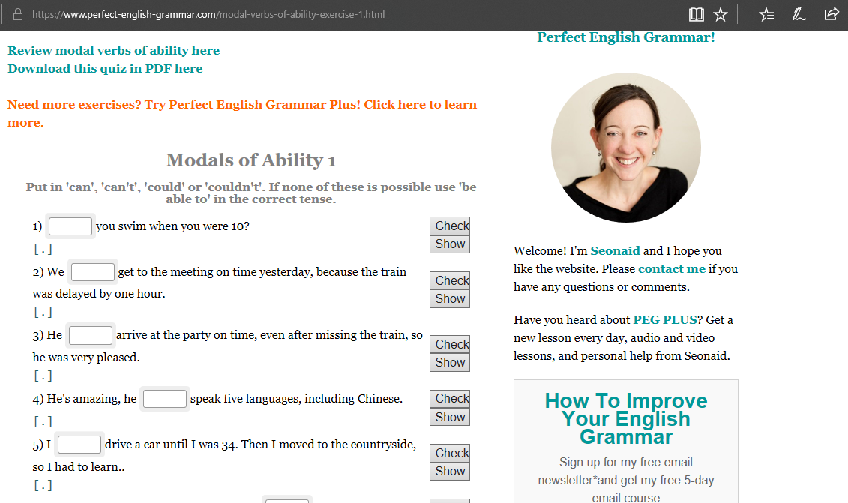
6) Сайт British Council [http://learnenglishteens.britishcouncil.org/grammar-vocabulary/grammar-videos].
Материалы данного сайта рассчитаны на детализированное изучение английского языка и больше подойдут ученикам с уровнем А2-B2. Интересная форма подачи информации в виде обучающих видео, иллюстрирующие грамматические явления по конкретной теме и упражнения к ним. Грамматические разделы ориентированы на введение, отработку и закрепление материала.
Данный ресурс может быть использован во время урока для введения нового грамматического материала, а также для его закрепления и тренировки в самостоятельной работе учащихся.
Материалы направлены на формирование языкового навыка, который будет использоваться и в рецептивных, и в продуктивных видах речевой деятельности.
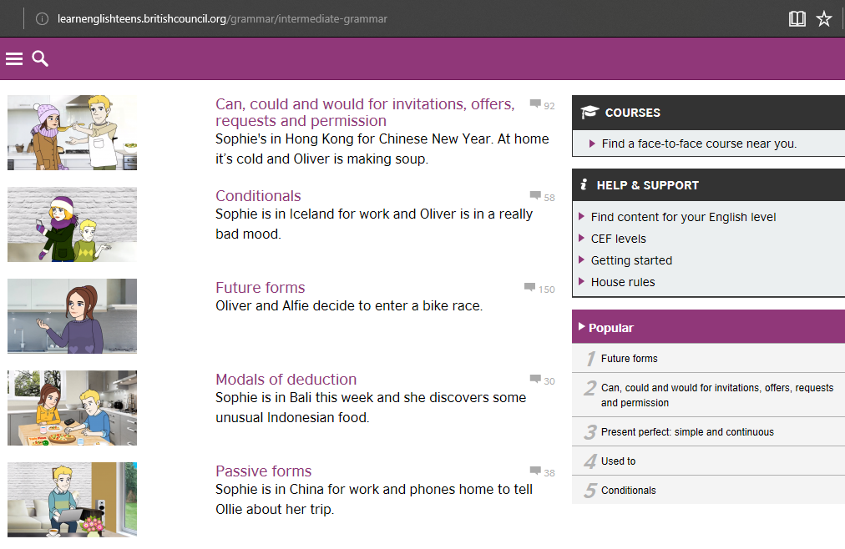

Проанализировав грамматический материал, изучаемый школьниками 8 класса, мы предлагаем интернет-источники, которые учитель может использовать в качестве дополнительного материала в соответствии с изучаемыми грамматическими темами для совершенствования грамматических навыков своих учеников.
В учебнике “Spotlight” в первом юните учащиеся повторяют времена группы Present и получают новые знания. В связи с тем, что в учебнике нет упражнений на повторение и примеров на образования данных времен, учитель может в качестве домашнего задания предложить воспользоваться вспомогательным интернет-ресурсом “Perfect English Grammar” [https://www.perfect-english-grammar.com/grammar-explanations.html], где они могут вспомнить пройденный материал с помощью таблиц и видеороликов, представленных там, затем во время урока пройти новый материал по данной теме и проделать в учебнике упражнения с 1 по 9 на страницах 14-15. А в качестве следующего домашнего задания учитель может задать упражнения с вышеуказанного сайта. Наиболее часто встречающиеся типы упражнений на времена группы Present – подстановочные и трансформационные.
Во втором юните этого учебника одной из предложенных грамматических тем являются «Артикли». На данную тему в учебнике представлено только одно упражнение. Поэтому в качестве проверки пройденного материала в классе и домашнего задания учителю может быть предложено использовать материалы с сайта “English exercises” [http://www.englishexercises.org/buscador/buscar.asp?nivel=any&age=0&tipo=any&contents=articles#thetop], которые можно раздать ученикам в виде печатных материалов. На уроке можно посмотреть видеоролик с сайта “Voanews” [https://learningenglish.voanews.com/a/lets-learn-english-lesson-29-a-long-time-ago/3509519.html], в котором автор, сообщая какую-либо новость использует разные артикли в зависимости от их функций в предложении, и проанализировать эти случаи вместе с учениками.
В седьмом юните учебника основная грамматическая тема − «Модальные глаголы». Перед тем как учащиеся будут выполнять упражнения в учебнике учитель может продемонстрировать им видеоролики с сайта “Macmillan Dictionary” [http://www.macmillandictionary.com/learn/realgrammar.html], в которых разобраны тонкости употребления модальных глаголов, их различия между собой и приведены примеры их употребления в речи носителей языка. Просмотр данного видео поможет вспомнить уже усвоенную информацию, получить новые знания по грамматической теме, а также послушать правильное интонирование и употребление модальных глаголов в повседневной речи носителя языка. В качестве контроля полученных знаний учителю может быть предложено использовать раздаточные материалы с такого интернет-ресурса, как “English exercises” [http://www.englishexercises.org/], где предложено большое разнообразие упражнений разных типов.
Для самостоятельной работы может быть предложен сайт “Learn English feel good” [http://www.learnenglishfeelgood.com/esl-english-grammar-exercises.html], с помощью которого учащиеся могут проверить свои знания по данной теме. В основном на данном источнике представлены упражнения на множественный выбор, после выполнения всех заданий ученик может проверить себя и увидеть общее количество полученных баллов и в каких вопросах были допущены ошибки.
Также для повторения ранее пройденного материала ученики могут воспользоваться сайтом “British Council” [http://learnenglishteens.britishcouncil.org/grammar-vocabulary/grammar-videos], где учащиеся могут посмотреть видео-ролики с объяснением конкретной грамматической темы, а потом проверить себя, выполнив ряд предложенных упражнений.

Выводы по Главе II
Вторая глава дипломной работы посвящена изучению программных требований в области грамматики английского языка для учащихся 8 классов средней школы и анализу интернет-ресурсов, которые могут быть использованы как база для совершенствования грамматических навыков.
В проанализированных нами учебниках для 8 класса содержатся не все темы, прописанные в государственном стандарте обучения. Следовательно, учитель сможет использовать предложенные нами интернет-источники в качестве дополнительных материалов, для усвоения необходимых грамматических тем.
В результате анализа различных англоязычных интернет-ресурсов для формирования и совершенствования грамматических навыков мы предлагаем к использованию следующие интернет-ресурсы:
- Сайт Macmillan Dictionary [http://www.macmillandictionary.com/ learn/realgrammar.html];
- Сайт Learn English Feel Good [http://www.learnenglishfeelgood.com/esl-english-grammar-exercises.html];
- Сайт English Exercises [http://www.englishexercises.org/];
- Сайт Voanews [https://learningenglish.voanews.com/a/lets-learn-english-lesson-29-a-long-time-ago/3509519.html];
- Сайт Perfect English Grammar [http://www.perfect-english-grammar.com/];
- Сайт British Council [http://learnenglishteens.britishcouncil.org/grammar-vocabulary/grammar-videos].
Указанные интернет-ресурсы могут быть использованы не только учителем английского языка для урочной деятельности, но и учащимися для самостоятельной работы дома.
Использование интернет-источников возможно для введения нового материала, для повторения и более углубленного изучения уже пройденного материала, для проверки полученных знаний, а также для самостоятельного изучения грамматических явлений английского языка.
Обучение учащихся с использованием информационно-коммуникационных технологий дает возможность сформировать прочные грамматические навыки за меньший промежуток времени. Более того, посредством использования интернет-ресурсов реализуется индивидуализация обучения с полной адаптацией учебного процесса к индивидуально-психологическим особенностям учащихся. При этом учитываются такие важные факторы, как уровень языковой подготовки каждого отдельного ученика, психологического комфорта, индивидуальные особенности восприятия и усвоения учебного материала для построения определенной траектории обучения. Вместе с тем, использование ИКТ реализует принцип дифференцированного обучения, предполагающий освоение программ разного уровня сложности учащимися одного класса.
Представляется, что применение интернет-технологий в процессе обучения грамматической стороне речи способствует развитию интереса и улучшает мотивацию к обучению за счет представления возможности выстраивания индивидуальной траектории обучения и использования современных компьютерных средств и программ, а также повышает внимание учащихся к культуре и традициям стран изучаемого языка, что пробуждает самостоятельное приобретение знаний.

ЗАКЛЮЧЕНИЕ
Проведя исследование отечественной и зарубежной педагогической, методической и психологической литературы, в настоящей дипломной работе показана важность внедрения информационно-коммуникационных технологий в обучение грамматической стороне речи на среднем этапе обучения в средней общеобразовательной школе.
Влияние информационно-коммуникационных технологий на содержание обучения грамматике английского языка имеет три аспекта:
  - позволяет расширить содержание, сделать его более емким;
  - скорректировать содержание, пересмотреть его структуру и компоненты;
  - обогатить методику изучения иностранных языков в целом новыми формами и примерами, сделать ее более эффективной за счет решения новых задач с помощью компьютера.
Грамматика, как составляющая коммуникативной компетенции, является предметом интенсивных дискуссий и обсуждений, в связи с её местом и ролью в преподавании иностранных языков. В настоящее время существуют две противоречивые тенденции: сокращение роли грамматики и сохранение её доминирующей роли. В обоих случаях заметен отрицательный эффект на практическом владении иностранным языком. Таким образом, необходимо применять такой подход к обучению грамматической стороне речи, который представит собой «золотую середину», явится альтернативой существующим тенденциям и повысит эффективность усвоения грамматической системы языка, с одной стороны, и будет направлен на достижение цели - практическое владение иностранным языком, способность к коммуникации на данном языке, с другой стороны. Комбинированный подход изучения грамматики иностранного языка с использованием ИКТ и традиционных методов способен решить данный вопрос.
В результате проведенного исследования нами были предложены интернет-источники, соотнесенные с уровнем языка, возрастом учащихся и программными требованиями в области грамматики для 8 класса средней общеобразовательной школы, и продемонстрированы способы их использования при обучении грамматической стороне речи, при которых реализуются принципы дифференцированного обучения.
Специфика способов организации языкового материала, последовательность и формы его предъявления определяется особенностями и принципами обучения с применением ИКТ, а именно: активность учащихся, личная коммуникативно-познавательная направленность, а также адекватность компьютерных обучающих, тренировочных и контролирующе-диагностирующих программ, ресурсов Интернет характеру формируемого навыка, содержанию и способов обучения.
Информационно-коммуникационные технологии оказывают значительную поддержку на всех этапах формирования рецептивных и продуктивных грамматических навыков: при введении грамматического материала, тренировке грамматических структур, а также активизации речевого образца с дальнейшим выходом в устную и письменную речь через создание условно-коммуникативных и реально-коммуникативных ситуаций общения.
Представленные в работе интернет-ресурсы могут быть использованы в урочной и внеурочной деятельности как инструмент деятельности участников учебного процесса (учителя и учеников), а также в качестве средств реализации отдельных функций участников учебного процесса. Кроме того, в данном исследовании уделяется внимание применению ИКТ в самостоятельной работе учащихся по формированию и развитию грамматических навыков.
К числу проблем, нуждающихся в дальнейшем исследовании, следует отнести оптимизацию и актуализацию обучения грамматической стороне речи, выявление оптимальных условий реализации новых педагогических технологий и включение их в содержание педагогической деятельности учителей английского языка средних общеобразовательных учреждений.
СПИСОК ИСПОЛЬЗОВАННОЙ ЛИТЕРАТУРЫ
- Беспалько В.П. Образование и обучение с участием компьютеров (педагогика третьего тысячелетия). - М.: Издательство Московского психолого-социального института; Воронеж: Издательство НПО «МОДЭК», 2002. – 352 с.
- Власов Е.А., Юдина Т.Ф., Авраменко О.Г., Шилов А.В. Компьютеры в обучении языку: проблемы и решения. - М.: Русский язык, 1990. – 77 с.
- Выготский Л.С. Педагогическая психология. М.: Психолог, 2001. – 284 с.
- Гез Н.И., Ляховицкий М.В., Миролюбов А.А., Фоломкина С.К., Шатилов С.Ф. Методика обучения иностранным языкам в средней школе. - М.: Высшая школа, 1982. – 373 с.
- Государственная программа по английскому языку для общеобразовательных школ Министерства Образования Российской Федерации / Составители Днепров Э.Д., Аркадьев А.Г. – М.: Издательство Дрофа, 2013. – 118 с.
- Данильчук Е.В. Информационные технологии в образовании: Учеб. пособие для студентов вузов, обучающихся по пед. специальностям. –Волгоград: Перемена, 2002. – 183 с.
- Жинкин Н.И. Грамматика и смысл / Язык и человек: Сб. ст. – М.: Изд-во МГУ, 1970. – С. 63-85.
- Загвязинский В.И., Атаханов Р. Методология и методы психолого-педагогического исследования: Учеб. пособие для студ. высш. пед. учеб. заведений. – 2-е изд., стер. – М.: Издательский центр «Академия», 2005. –200 с.
- Зимняя И.А. Ключевые компетентности как результативно-целевая основа компетентностного подхода в образовании. Авторская версия. – М.: Исследовательский центр проблем качества подготовки специалистов, 2011. – 154 с.
- Клоков Е. В., Денисов А. В. Технология проектного обучения // Школа. - 2006. - №2. – С.30-35.
- Копылова В.В., Воронина Г.И. Организация обучения иностранным языкам и профильной подготовки педагогических кадров в условиях модернизации содержания образования // Иностранные языки в школе. -2003. - №1. – С.4-12.
- Мельникова Г.Т. Использование тестовой методики для выявления уровня сформированности грамматического навыка // Актуальные вопросы контроля в обучении иностранным языкам в средней школе: Сборник научных трудов НИИ школ. - М., 1986. – С. 122-126.
- Пассов Е.И. Коммуникативное иноязычное образование. – Липецк: Липецкий гос. пед. институт. – 1998. – 299 с.
- Рабардель П. Люди и технологии. Когнитивный подход к анализу современных инструментов. - М.: Ин-т психологии РАН, 1999. –264 с.
- Рогова Г.В. Рабинович Ф.М., Сахарова Т.Е. Методика обучения английскому языку в средней школе. - М.: Просвещение, 1991. – 287 с.
- Соловова Е.Н. Методика обучения иностранным языкам: Базовый курс лекций: Пособие для студентов пед. вузов и учителей. - М.: Просвещение, 2002. – 239 с.
- Сысоев П.В., Евстигнеев М.Н. Методика обучения иностранному языку с использованием новых информационно-коммуникационных интернет-технологий. – М.: Глосса-Пресс: Феникс, 2010. – 143 с.
- Талызина Н.Ф. Теория управления и автоматизация учебного процесса. М.: Изд-во Моск. гос. ун-та, 2003. – 115 с.
- Уваров А.Ю. Новые информационные технологии и реформа образования // Информатика и образование. - 1994. - №3. – С. 3-14.
- Уваров А.Ю. Организация и проведение учебных телекоммуникационных проектов. / Библ. методиста pег. образ. комп. сети, вып. 2. - Барнаул: изд. БГПУ, 1996. – 96 c.
- Хомский Н. Язык и мышление. - М.: Изд-во Моск. ун-та, 1972. – 432 с.
- Хуторской А.В. Технология проектирования ключевых и предметных компетенций // Интернет-журнал «Эйдос». - 2005. - 12 декабря. [Электронный ресурс]. − Режим доступа: http://www.eidos.ru/journal/2005/1212.htm. – Загл. с экрана. (Дата обращения: 14.05.2018).
- Шевченко Е.М. Компьютер в учебно-воспитательном процессе: Учебно-метод. пособие. - Волгоград: Перемена, 1999. - 131 с.
- Щукин А.Н. Методы и технологии обучения иностранным языкам. - М.: Икар, 2017. − 240 с.
- Dudeney G. The Internet and the Language Classroom / A practical guide for teachers. − Cambridge Handbook for Language Teachers. Series Editor Ur P. Cambridge: Cambridge University Press, 2000. − 181 p.
- Sysoyev P.V. Integrative L2 Grammar Teaching: Exploration, Explanation and Expression // The Intemet TESL Journal. 1999. №6. - URL: http://www.aitech.ac.jp/~iteslj/Articles/Sysoyev-Integrative.html

Список источников
- British Council Grammar videos. – URL: http://learnenglishteens. britishcouncil.org/grammar-vocabulary/grammar-videos/
- English Exercises. – URL: http://www.englishexercises.org/
- Learn English Feel Good English grammar exercises. – URL: http://www.learnenglishfeelgood.com/esl-english-grammar-exercises.html
- Macmillan Dictionary Real Grammar. – URL: http://www.macmillandictionary.com/ learn/realgrammar.html
- Perfect English Grammar. – URL: http://www.perfect-english-grammar.com/
- Voanews learning English. – URL: https://learningenglish.voanews.com/a/lets-learn-english-lesson-29-a-long-time-ago/3509519.html

Список сокращений
ИКТ – информационно-коммуникационные технологии

